谈谈变压器容量测试仪的容量还有参数怎么设置？

容量测验参量设置界面
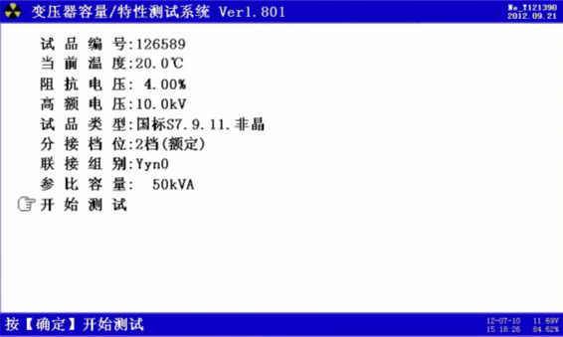
在选中‘容量测验’功用时，进入容量测验参量设置屏。

容量测验设置屏可见，项目有：试品编号、当时温度、阻抗电压、高额电压、试品类型、分接档位、联合组别、参比容量。显示屏最下一行为开端测验，当手形指针指到此项目时按断定即开端测验。

各项参数的意义和效果如下：

1)试品编号：为了区别所测验的变压器，人为的为其编号(共6位数，可为0~9数字或26个英文字母)，以便在查阅时不会将几组成果混淆。

2)当时温度：输入当时的被测变压器的本体温度，用于对测验成果做温度校对，因容量判别首要的依据为变压器的短路实验的数据包含阻抗电压和短路损耗，依据咱们所测出的实践数据，按要求校对到额外条件时的短路损耗数值，再查表得到被试变压器的实践容量;首要对错额外电流的校对，一起国标要求变压器的短路损耗应在环境温度为75℃(针对油浸式变压器，干变依据不同要求分别为100℃、120℃、145℃)时进行，所以额外条件的数据都是在75℃时的规范数值。为了精确判别容量，有必要将测验成果校对到75℃时，因而当时温度的精确直接影响容量的判别成果。

阻抗电压：当测验非标变压器时，需输入此项参数，才可测出实践容量。

3)高额电压：指被试变压器施压侧的额外电压值。用于区别不同电压等级的变压器;相同容量、不同电压等级变压器的短路实验参数值是不同的;要做到精确判别，就有必要输入被试变压器的高压侧额外电压。

4)试品类型：指变压器的不同类型。按铁芯能耗等级，分为JB64、SJ(73)、S7、S9(S11)、S13等规范等级，还包含非标类型;按绝缘方法又分为油浸式和干式变压器，留意在测验非标类型和干式变压器时，需要输入被测变压器的阻抗电压;留意：当需要进行单相和三相空载实验进行变压器的型式判守时，在此有必要将此参数设置正确，不然断定型式会紊乱。

5)分接档位：指变压器分接开关当时方位;配变一般都有三个分接方位，一般在2分接丈量，假如分接方位不在规范档位，而又不愿改动分接方位，有必要输入当时的正确方位。

6)联合组别：依据变压器的内部接线方法可分为Yyn0、Dyn11和Yzn11三种情况，因不同联合组别的变压器损耗参数是不同的，因而只要清晰变压器的联合组别才可精确判别出被测变压器的型式。

7)参比容量：当被测变压器容量为500或630时，需输入此项参数;由于这两种容量的变压器的阻抗电压处于交替区，形成容量断定的穿插区，也就是说同一台变压器依照不同的阻抗电压进行测验，有可能出两种成果;因而只要设置了参比容量，才干确保测出的容量精确

尊敬的客户：
感谢您关注我们的产品，本公司除了有此产品介绍以外，还有大电流发生器，耐电压测试仪，直流高压发生器，直流电阻测试仪，真空滤油机等等的介绍，您如果对我们的产品有兴趣，欢迎来电咨询。谢谢!!

